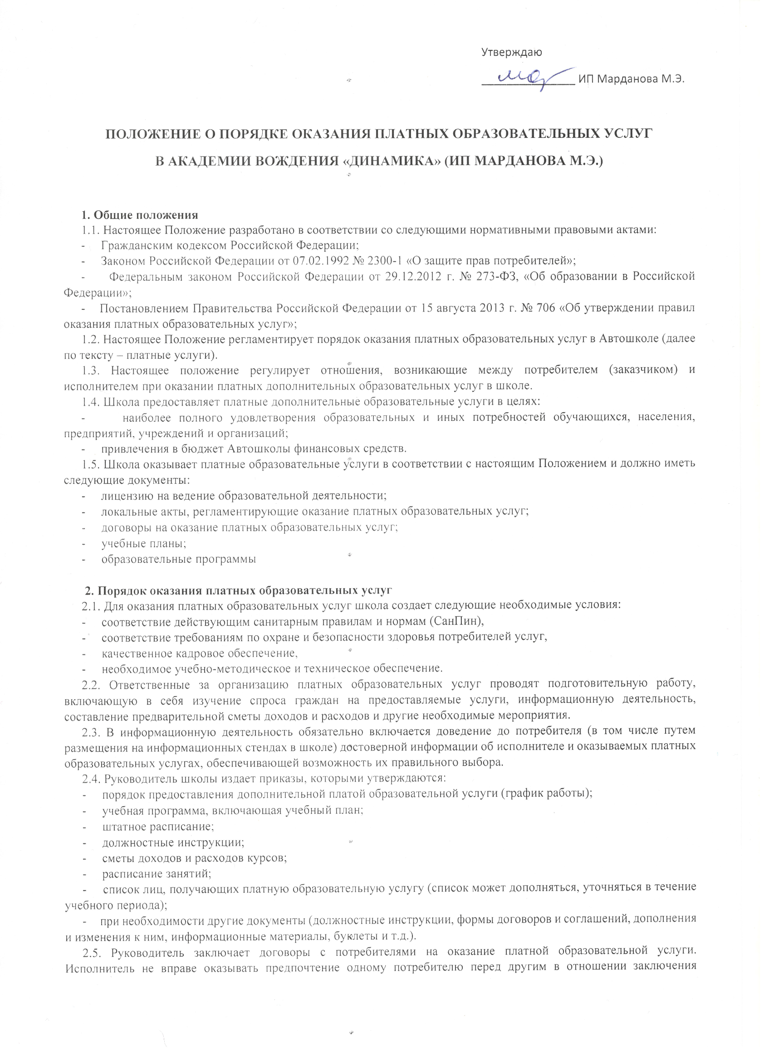
Утверждаю
_______________ ИП Марданова М.Э.

ПОЛОЖЕНИЕ О ПОРЯДКЕ ОКАЗАНИЯ ПЛАТНЫХ ОБРАЗОВАТЕЛЬНЫХ УСЛУГ
В АКАДЕМИИ ВОЖДЕНИЯ «ДИНАМИКА» (ИП МАРДАНОВА М.Э.)

1. Общие положения
1.1. Настоящее Положение разработано в соответствии со следующими нормативными правовыми актами:
- Гражданским кодексом Российской Федерации;
- Законом Российской Федерации от 07.02.1992 № 2300-1 «О защите прав потребителей»;
- Федеральным законом Российской Федерации от 29.12.2012 г. № 273-ФЗ, «Об образовании в Российской Федерации»;
- Постановлением Правительства Российской Федерации от 15 августа 2013 г. № 706 «Об утверждении правил оказания платных образовательных услуг»;
1.2. Настоящее Положение регламентирует порядок оказания платных образовательных услуг в Автошколе (далее по тексту – платные услуги).
1.3. Настоящее положение регулирует отношения, возникающие между потребителем (заказчиком) и исполнителем при оказании платных дополнительных образовательных услуг в школе.
1.4. Школа предоставляет платные дополнительные образовательные услуги в целях:
- наиболее полного удовлетворения образовательных и иных потребностей обучающихся, населения, предприятий, учреждений и организаций;
- привлечения в бюджет Автошколы финансовых средств.
1.5. Школа оказывает платные образовательные услуги в соответствии с настоящим Положением и должно иметь следующие документы:
- лицензию на ведение образовательной деятельности;
- локальные акты, регламентирующие оказание платных образовательных услуг;
- договоры на оказание платных образовательных услуг;
- учебные планы;
- образовательные программы

2. Порядок оказания платных образовательных услуг
2.1. Для оказания платных образовательных услуг школа создает следующие необходимые условия:
- соответствие действующим санитарным правилам и нормам (СанПин),
- соответствие требованиям по охране и безопасности здоровья потребителей услуг,
- качественное кадровое обеспечение,
- необходимое учебно-методическое и техническое обеспечение.
2.2. Ответственные за организацию платных образовательных услуг проводят подготовительную работу, включающую в себя изучение спроса граждан на предоставляемые услуги, информационную деятельность, составление предварительной сметы доходов и расходов и другие необходимые мероприятия.
2.3. В информационную деятельность обязательно включается доведение до потребителя (в том числе путем размещения на информационных стендах в школе) достоверной информации об исполнителе и оказываемых платных образовательных услугах, обеспечивающей возможность их правильного выбора.
2.4. Руководитель школы издает приказы, которыми утверждаются:
- порядок предоставления дополнительной платой образовательной услуги (график работы);
- учебная программа, включающая учебный план;
- штатное расписание;
- должностные инструкции;
- сметы доходов и расходов курсов;
- расписание занятий;
- список лиц, получающих платную образовательную услугу (список может дополняться, уточняться в течение учебного периода);
- при необходимости другие документы (должностные инструкции, формы договоров и соглашений, дополнения и изменения к ним, информационные материалы, буклеты и т.д.).
2.5. Руководитель заключает договоры с потребителями на оказание платной образовательной услуги. Исполнитель не вправе оказывать предпочтение одному потребителю перед другим в отношении заключения договора, кроме случаев, предусмотренных законом и иными нормативными актами. При заключении договора соблюдается принцип добровольности.
2.6. Договор заключается в простой письменной форме и содержит следующие сведения:
а) полное наименование и фирменное наименование (при наличии) исполнителя; фамилия, имя, отчество (при наличии) исполнителя - индивидуального предпринимателя;
б) место нахождения исполнителя;
в) наименование или фамилия, имя, отчество (при наличии) заказчика, телефон заказчика, обучающегося;
г) место нахождения или место жительства заказчика (обучающегося);
д) фамилия, имя, отчество (при наличии) представителя исполнителя и (или) заказчика, реквизиты документа, удостоверяющего полномочия представителя исполнителя и (или) заказчика;
е) фамилия, имя, отчество (при наличии) обучающегося, его место жительства, телефон (указывается в случае оказания платных образовательных услуг в пользу обучающегося, не являющегося заказчиком по договору);
ж) права, обязанности и ответственность исполнителя, заказчика и обучающегося;
з) полная стоимость образовательных услуг, порядок их оплаты;
и) сведения о лицензии на осуществление образовательной деятельности (наименование лицензирующего органа, номер и дата регистрации лицензии);
к) вид, уровень и (или) направленность образовательной программы (часть образовательной программы определенного уровня, вида и (или) направленности);
л) форма обучения;
м) сроки освоения образовательной программы (продолжительность обучения);
н) вид документа (при наличии), выдаваемого обучающемуся после успешного освоения им соответствующей образовательной программы (части образовательной программы);
о) порядок изменения и расторжения договора;
п) другие необходимые сведения, связанные со спецификой оказываемых платных образовательных услуг.
2.7. Договор составляется в двух экземплярах, один из которых находится у исполнителя, другой – у потребителя (заказчика).
2.8. Наполняемость групп для занятий определяется в соответствии с потребностью потребителя, но не менее 3-хчеловек.

3. Порядок получения и расходования денежных средств.
3.1. Платные услуги осуществляются за счет средств потребителей (заказчиков).
3.2. Потребитель обязан оплатить оказываемые платные дополнительные образовательные услуги в порядке и в сроки, указанные в договоре.
3.3. Доходы от оказания платных дополнительных образовательных услуг используются в соответствии с установленными целями.

4. Ответственность исполнителя и потребителя при оказании платных дополнительных образовательных услуг
4.1. Исполнитель оказывает платные образовательные услуги в порядке и в сроки, определенные договором.
4.2. За неисполнение либо ненадлежащее исполнение обязательств по договору исполнитель и потребитель несут ответственность, предусмотренную договором и законодательством Российской Федерации.

5. Договор
5.1. Договор об оказании платных образовательных услуг заключается в соответствии с Гражданским кодексом РФ, Законом Российской Федерации от 29.12.2012 г № 273-ФЗ «Об образовании в Российской Федерации»», Правилами оказания платных образовательных услуг, утвержденными Постановлением Правительства РФ от 15.08.2013 № 706
5.2. По инициативе исполнителя договор может быть расторгнут в одностороннем порядке в следующем случае: а) применение к обучающемуся отчисления как меры дисциплинарного взыскания; б) невыполнение обучающимся по профессиональной образовательной программе (части образовательной программы) обязанностей по добросовестному освоению такой образовательной программы (части образовательной программы) и выполнению учебного плана; в) установление нарушения порядка приема в осуществляющую образовательную деятельность организацию, повлекшего по вине обучающегося его незаконное зачисление в эту образовательную организацию; г) просрочка оплаты стоимости платных образовательных услуг; д) невозможность надлежащего исполнения обязательств по оказанию платных образовательных услуг вследствие действий (бездействия) обучающегося.

